**1D deskriptory**

1. Doplňte Tabulku 1:

|  |  |  |  |  |  |
| --- | --- | --- | --- | --- | --- |
| Tabulka 1 | Anglický název | Pubchem ID | Sumární vzorec | Molekulová hmotnost | Disociační konstanta (pKa) |
| 2,4,6-trinitrofenol |  |  |  |  |  |
| 2,3-dinitrofenol |  |  |  |  |  |
| 3-hydroxybenzaldehyd |  |  |  |  |  |
| 2,4,6-trimethylfenol |  |  |  |  |  |

Poznámka: Pokud něco nenajdete v PubChemu, hledejte jinde na Internetu.

1. Jaké další 1D deskripory jste schopni v PubChemu najít? Napište je sem:

Jaké další najdete v DrugBank a LigandExpo? Napište je sem:

**2D deskriptory**

1. Doplňte Tabulku 2 s 2D strukturami:

Tabulka 2:

|  |  |
| --- | --- |
| 2,4,6-trinitrofenol | 2,3-dinitrofenol |
|  |  |
| 3-hydroxybenzaldehyd | 2,4,6-trimethylfenol |
|  |  |

1. Doplňte Tabulku 3 s fingerprinty:

|  |  |  |  |  |  |  |  |  |
| --- | --- | --- | --- | --- | --- | --- | --- | --- |
| Tabulka 3 |  |  |  | -OH | -Cl | -NO2 | -CH3 | -COOH |
| 2,4,6-trinitrofenol | 1 | 0 |  |  |  |  |  |  |
| 2,3-dinitrofenol |  |  |  |  |  |  |  |  |
| 3-hydroxybenzaldehyd |  |  |  |  |  |  |  |  |
| 2,4,6-trimethylfenol |  |  |  |  |  |  |  |  |

1. 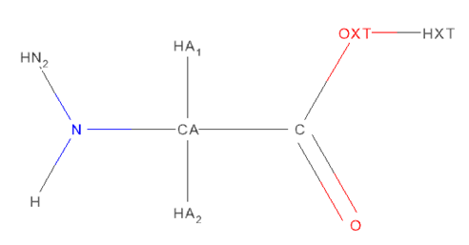Doplňte Tabulku 4, pro každou dvojici atomů v molekule glycinu (viz obrázek) napište nejmenší počet vazeb, který je od sebe dělí.

|  |  |  |  |  |  |  |  |  |  |  |
| --- | --- | --- | --- | --- | --- | --- | --- | --- | --- | --- |
| Tabulka 4 | HN2 | H | N | HA1 | CA | HA2 | C | O | OXT | HXT |
| HN2 | 0 | 2 | 1 |  |  |  |  |  |  |  |
| H |  |  |  |  |  |  |  |  |  |  |
| N |  |  |  |  |  |  |  |  |  |  |
| HA1 |  |  |  |  |  |  |  |  |  |  |
| CA |  |  |  |  |  |  |  |  |  |  |
| HA2 |  |  |  |  |  |  |  |  |  |  |
| C |  |  |  |  |  |  |  |  |  |  |
| O |  |  |  |  |  |  |  |  |  |  |
| OXT |  |  |  |  |  |  |  |  |  |  |
| HXT |  |  |  |  |  |  |  |  |  |  |

1. Spočítejte Wienerův index pro molekulu glycinu. Použijte vzorec:

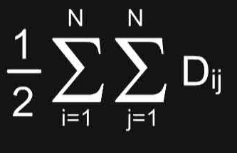 kde N je počet atomů a Dij je vzdálenost mezi atomy i a j.

**3D deskriptory**

1. Pomocí MolView (molview.org) si zobrazte postupně molekuly z Tabulky 1. (Nejlépe se dohledají pomocí anglického názvu.) Doplňte v Tabulce 5 sloupec „Vzdálenost mezi atomy O a H“ – změřte si tuto vzdálenost pomocí (v MolView je to záložka Jmol a příkaz „Distance“, musíte kliknout na dvojici atomů, kde vzdálenost měříte).

|  |  |  |  |
| --- | --- | --- | --- |
| Tabulka 5 | Vzdálenost mezi atomy O a H | Náboj na O (z OH skupiny) | Náboj na H (z OH skupiny) |
| 2,4,6-trinitrofenol |  |  |  |
| 2,3-dinitrofenol |  |  |  |
| 3-hydroxybenzaldehyd |  |  |  |
| 2,4,6-trimethylfenol |  |  |  |

1. V jaké jednotce jsou naměřené vzdálenosti?
2. Je nějaký vztah mezi délkou vazby O a H a hodnotou pKa? Pokud ano, jaký?
3. Stáhněte si z PubChemu 3D struktury molekul, jejichž seznam je v Tabulce 1. Pomocí nástroje Atomic Charge calculator II (<https://acc2.ncbr.muni.cz/>) si vypočítejte náboje na nich a vyplňte je do tabulky.
4. Je nějaký vztah mezi náboji na O a H a hodnotou pKa? Pokud ano, jaký?